

Microcontroler Lab 9

Soheil Shirvani 810195416

Anita Ghandehari 810195533

Reza Hosseini 810195596



در این قسمت بعد از روشن کردن هسته free RTOS سعی می کنیم تا با ایجاد 4 task متفاوت 4 led را با فرکانس های 1,2,5,10 روشن کنیم.

کد مربوط به آن:

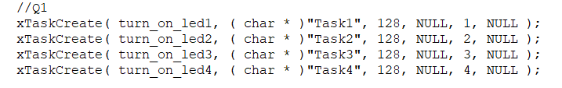

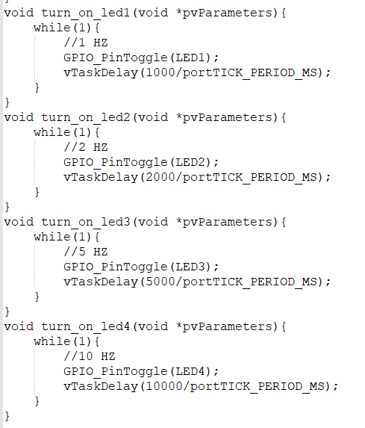

که در آنها چون delay به MS است هر 1 HZ برابر 1 ثانیه پس 1 HZ برابر 100 میلی ثانیه و همین طور بقیه درست می شود.

فیلم مربوط به این قسمت به پیوست آورده شده است.

در این قسمت می خواهیم 2 شمارنده با فرکانس های 50\*9 و 80\*9 که 9 عدد شماره گروه ما است درست کنیم

کد آن:

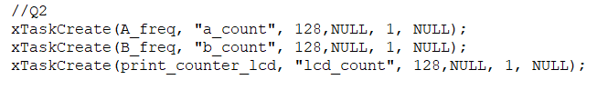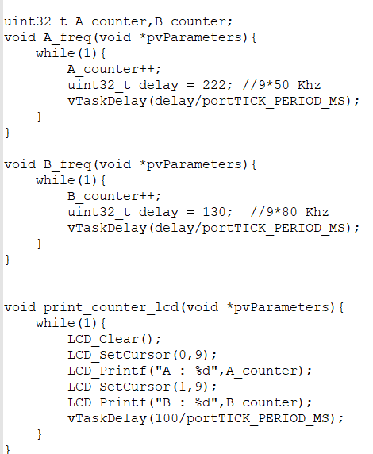

Delay ها برابر میلی ثانیه است و فرکانس به KHz داده شده است. پس 450/1 KHz تقریبا برابر 2.22Hz است و تقریبا برابر با 222 میلی ثانیه و همین طور عدد 1/720 تقریبا برابر 1.3Hz که برابر 130 میلی ثانیه می شود است.

فیلم مربوط به این قسمت در پیوست آورده شده است.